TIÊU CHUẨN VIỆT NAM
TCVN 6901:2001
PHƯƠNG TIỆN GIAO THÔNG ĐƯỜNG BỘ - TẤM PHẢN QUANG LẮP TRÊN PHƯƠNG TIỆN CƠ GIỚI VÀ MOÓC - YÊU CẦU VÀ PHƯƠNG PHÁP THỬ TRONG PHÊ DUYỆT KIỂU
Road vehicles - Retroreflecting devices for power-driven vehicles and trailers - Requirements and test methods in type approval
Lời nói đầu
TCVN 6901 : 2001 được biên sọan trên cơ sở ECE 03-02/S3.
TCVN 6901 : 2001 do Ban kỹ thuật TCVN/TC 22 Phương tiện giao thông đường bộ và Cục Đăng kiểm Việt Nam biên soạn, Tổng cục Tiêu chuẩn Đo lường Chất lượng đề nghị Bộ Khoa học, Công nghệ và Môi trường ban hành.
MỤC LỤC
Trang
1 Phạm vi áp dụng 5
2 Tiêu chuẩn trích dẫn . 5
3 Định nghĩa .5
4 Tài liệu kỹ thuật và mẫu cho phê duyệt kiểu 7
5 Ghi nhãn 7
6 Yêu cầu kỹ thuật chung 7
7 Yêu cầu kỹ thuật riêng (các phương pháp thử) 8
8 Sự phù hợp của sản xuất 8
Phụ lục
Phụ lục | A | Tấm phản quang .............................................................................................. 9
Phụ lục | B | Ví dụ tham khảo về thông báo phê duyệt kiểu
 |  | của các nước tham gia Hiệp định 1958, ECE, Liên hiệp quốc............................ 11
Phụ lục | C | Ví dụ tham khảo về bố trí dấu hiệu phê duyệt kiểu của các nước tham gia Hiệp định 1958, ECE, Liên hiệp quốc............................ 13
Phụ lục | D | Qui trình thử - Nhóm IA và Nhóm IIIA ................................................................ 17
Phụ lục | E | Yêu cầu kỹ thuật về hình dạng và kích thước ..................................................... 18
Phụ lục | E1 | Tấm phản quang cho moóc - nhóm III A 17 ....................................................... 19
Phụ lục | F | Yêu cầu kỹ thuật về đo màu .............................................................................. 20
Phụ lục | G | Yêu cầu kỹ thuật về quang học ......................................................................... 21
Phụ lục | H | Khả năng chịu tác nhân bên ngoài ................................................................... 23
Phụ lục | K | Độ ổn định của các đặc tính quang học của tấm phản quang theo thời gian ..... 25
Phụ lục | L | Chịu nhiệt ......................................................................................................... 26
Phụ lục | M | Độ bền màu ...................................................................................................... 27
Phụ lục | N | Quy trình thử theo thời gian ............................................................................... 28
Phụ lục | P | Chịu va đập - nhóm IV A .................................................................................. 30
Phụ lục | Q | Qui trình thử - nhóm IV A ................................................................................. 31
Phụ lục | R | Quy trình thử theo thời gian đối với nhóm IV A .................................................. 32
PHƯƠNG TIỆN GIAO THÔNG ĐƯỜNG BỘ - TẤM PHẢN QUANG LẮP TRÊN PHƯƠNG TIỆN CƠ GIỚI VÀ MOÓC - YÊU CẦU VÀ PHƯƠNG PHÁP THỬ TRONG PHÊ DUYỆT KIỂU
Road vehicles - Retroreflecting devices for power-driven vehicles and trailers - Requirements and test methods in type approval
1 Phạm vi áp dụng
Tiêu chuẩn này quy định yêu cầu và phương pháp thử áp dụng trong phê duyệt kiểu các tấm phản quang lắp trên phương tiện cơ giới đường bộ (bao gồm ô tô, mô tô, xe máy) và moóc.
Chú thích - Thuật ngữ “Phê duyệt kiểu” thay thế thuật ngữ “Công nhận kiểu” trong các tiêu chuẩn Việt Nam về công nhận kiểu phương tiện giao thông đường bộ đã được ban hành trước tiêu chuẩn này. Hai thuật ngữ này được hiểu như nhau.
2 Tiêu chuẩn trích dẫn
ECE 48 - Uniform provisions concerning the approval of vehicles with regarding to the installation of lighting and light-signalling devices (ECE 48 - Qui định thống nhất về phê duyệt phương tiện liên quan đến lắp đặt đèn chiếu sáng và đèn tín hiệu).
3 Định nghĩa
Các thuật ngữ và định nghĩa dưới đây được áp dụng trong tiêu chuẩn này:
3.1 Phản quang (Retroreflection): Sự phản xạ ánh sáng, trong đó ánh sáng được phản xạ theo phương gần trùng với phương chiếu. Tính chất này vẫn đúng đối với những góc chiếu rất khác nhau.
3.2 Phần tử phản quang (Retroreflecting optical unit): Sự kết hợp nhiều thành phần quang học tạo ra sự phản quang.
3.3 Tấm phản quang (Retroreflecting device): Một bộ được lắp ráp hoàn chỉnh, gồm một hoặc nhiều phần tử phản quang.
3.4 Góc phân kỳ (Angle of divergence): Góc giữa các đường thẳng nối tâm chuẩn của tấm phản quang với tâm của thiết bị nhận ánh sáng và với tâm của nguồn sáng.
3.5 Góc chiếu (Illumination angle): Góc giữa trục chuẩn của tấm phản quang và đường thẳng nối tâm chuẩn của tấm phản quang với tâm của nguồn sáng.
3.6 Góc quay (Angle of rotation): Góc mà tấm phản quang quay xung quanh trục chuẩn của nó bắt đầu từ một vị trí định trước.
3.7 Góc trương của tấm phản quang (Angular diameter of the retroreflecting device): Góc tại tâm của nguồn sáng hoặc tâm của thiết bị nhận ánh sáng được trương bởi vùng nhìn thấy được có kích thước lớn nhất trên bề mặt được chiếu sáng.
3.8 Độ rọi tấm phản quang (Illumination of retroreflecting device): Cách viết ngắn gọn theo qui ước để chỉ sự chiếu sáng được đo trên mặt phẳng vuông góc với các tia tới và đi qua tâm chuẩn của tấm phản quang.
3.9 Hệ số cường độ sáng (Coefficient of luminous intensity - CIL): Thương số cường độ sáng phản xạ theo hướng được xét đến chia cho độ rọi tấm phản quang trong các góc chiếu, góc phân kỳ và góc quay đã cho.
3.10 Các ký hiệu và đơn vị sử dụng trong tiêu chuẩn này được nêu trong phụ lục A.
3.11 Kiểu "tấm phản quang " được xác định dựa vào mẫu và tài liệu mô tả kèm theo. Các tấm phản quang có thể được coi như cùng kiểu nếu chúng có một hoặc nhiều "phần tử phản quang" giống hệt với mẫu chuẩn, hoặc nếu không, chúng phải đối xứng và thích hợp cho việc lắp một tấm bên trái và một tấm bên phải xe, và nếu các bộ phận khác của chúng chỉ khác với mẫu chuẩn mà không ảnh hưởng đến các tính chất được áp dụng trong tiêu chuẩn này.
3.12 Theo đặc tính quang học, các tấm phản quang được chia ra ba nhóm: nhóm I A, III A và IV A.
Ngoài ra, các định nghĩa trong ECE 48 và các bản sửa đổi của nó, nếu vẫn còn hiệu lực trong khi áp dụng tiêu chuẩn này để phê duyệt kiểu, vẫn phải áp dụng cho tiêu chuẩn này.
4 Tài liệu kỹ thuật và mẫu cho phê duyệt kiểu
4.1 Tài liệu kỹ thuật
- ba bộ bản vẽ đủ chi tiết để xác định được kiểu, thể hiện được vị trí lắp đặt tấm phản quang trên xe. Bản vẽ phải thể hiện vị trí dành cho số phê duyệt và chỉ số nhóm của tấm phản quang;
- một bản mô tả ngắn gọn các đặc điểm kỹ thuật về vật liệu chế tạo phần tử phản quang.
4.2 Mẫu
4.2.1 Nhà sản xuất quy định màu của mẫu tấm phản quang, số lượng mẫu được qui định trong phụ lục D;
4.2.2 Nếu cần thiết, hai mẫu khác màu được dùng để mở rộng phê duyệt kiểu các tấm phản quang có màu khác nhau.
4.2.3 Đối với tấm phản quang thuộc nhóm IV A: ngoài mẫu tấm phản quang, còn có bộ phận cố định nếu cần; số lượng mẫu được qui định trong phụ lục Q.
5 Ghi nhãn
5.1 Mỗi tấm phản quang khi trình phê duyệt phải có:
- tên thương mại hoặc nhãn hiệu của nhà sản xuất;
- chữ "TOP" phải được ghi nằm ngang ở chỗ cao nhất của bề mặt chiếu sáng, nếu chữ ghi này cần thiết phải có mà không cản trở đến góc hoặc các góc quay do nhà sản xuất quy định.
5.2 Mỗi tấm phản quang phải có chỗ trống đủ lớn cho dấu phê duyệt và phải được chỉ ra trên bản vẽ quy định trong 4.1.
5.3 Nhãn hiệu phải được ghi trên bề mặt chiếu sáng hoặc trên một trong các bề mặt chiếu sáng của tấm phản quang và phải nhìn thấy được từ bên ngoài khi tấm phản quang đã được lắp trên xe.
5.4 Nhãn hiệu phải rõ ràng và không thể xoá được.
6 Yêu cầu kỹ thuật chung
6.1 Tấm phản quang phải được chế tạo sao cho chúng hoạt động tốt và ổn định trong suốt quá trình sử dụng bình thường. Ngoài ra, nó không được có bất kỳ một khiếm khuyết nào trong thiết kế hoặc chế tạo gây ảnh hưởng đến hiệu quả hoạt động hoặc sự hoạt động ổn định của nó.
6.2 Các bộ phận của tấm phản quang không thể dễ dàng tháo rời được.
6.3 Phần tử phản quang không thể thay thế được.
6.4 Bề mặt ngoài của tấm phản quang phải dễ làm sạch. Vì vậy, bề mặt này không được gồ ghề; những chỗ lồi không được gây cản trở cho việc làm sạch.
6.5 Đối với các tấm phản quang nhóm IV A, bộ phận cố định phải đảm bảo cho nó được gắn kết ổn định và chắc chắn trên xe.
7 Yêu cầu kỹ thuật riêng (các phương pháp thử)
7.1 Tấm phản quang cũng phải thoả mãn các điều kiện về kích thước, hình dạng và các yêu cầu về màu sắc, đặc tính quang học, vật lý và cơ học được quy định trong các phụ lục từ E đến M và P của tiêu chuẩn này. Qui trình thử được miêu tả trong phụ lục D (đối với nhóm I A và III A) và phụ lục Q (đối với nhóm IV A).
7.2 Tuỳ thuộc vào bản chất vật liệu chế tạo tấm phản quang và đặc biệt là các phần tử phản quang, các phòng thử nghiệm có thể bỏ những bước thử nhất định không cần thiết (1).
Chú thích - (1) Nếu được Cơ quan có thẩm quyền cho phép.
8 Sự phù hợp của sản suất
8.1 Mọi tấm phản quang được phê duyệt theo tiêu chuẩn này phải phù hợp với kiểu đã được phê duyệt. Các ví dụ về thông báo phê duyệt kiểu và bố trí dấu phê duyệt kiểu được nêu trong các phụ lục tham khảo B và C.
8.2 Các đặc tính cơ học và hình học được coi là phù hợp, nếu những sai lệch không lớn hơn dung sai cho phép trong chế tạo.
8.3 Sản xuất được coi là phù hợp nếu tất cả các giá trị đặc tính quang học đo được trên một mẫu được lấy một cách ngẫu nhiên ít nhất bằng 80% so với các giá trị trong yêu cầu kỹ thuật.
8.4 Nếu không đáp ứng yêu cầu trong 8.3, thì phải thử tiếp năm mẫu được lấy ngẫu nhiên khác. Trung bình cộng của tất cả các giá trị đặc tính quang học đó ít nhất phải bằng giá trị trong yêu cầu kỹ thuật và không giá trị đo riêng nào được nhỏ hơn 50% so với giá trị trong yêu cầu kỹ thuật.
Phụ lục A
(qui định)
TẤM PHẢN QUANG
Ký hiệu và đơn vị
A: Diện tích bề mặt chiếu sáng của tấm phản quang (cm²)
C: Tâm chuẩn
NC: Trục chuẩn
Rr: Thiết bị nhận, quan sát hoặc đo
Cr: Tâm thiết bị nhận
r: Đường kính của thiết bị nhận Rr nếu tròn (cm) Se: Nguồn sáng
Cs: Tâm nguồn sáng
s: Đường kính nguồn sáng (cm)
De: Khoảng cách từ tâm CS tới tâm C (m) D'e: Khoảng cách từ tâm Cr tới tâm C (m)
Chú thích - Nói chung De và D'e xấp xỉ bằng nhau và trong điều kiện quan sát bình thường có thể coi De= D'e.
D: Khoảng cách quan sát mà từ đó nhìn thấy bề mặt chiếu sáng của tấm phản quang xuất hiện liên tục.
α: Góc phân kỳ
β: Góc chiếu. So với đường thẳng CsC luôn được coi là nằm ngang, góc này có dấu - (trái), + (phải),
+ (trên), - (dưới) tùy theo vị trí của nguồn sáng Se so với trục NC, khi nhìn hướng về tấm phản quang.
Đối với các hướng được xác định bởi hai góc thẳng đứng và nằm ngang, góc thẳng đứng luôn luôn được cho trước.
: Góc trương của thiết bị đo Rr khi nhìn từ điểm C
: Góc trương của nguồn sáng Se khi nhìn từ điểm C
: Góc quay. Góc này là dương khi quay cùng chiều kim đồng hồ khi nhìn hướng về phía bề mặt chiếu sáng. Nếu tấm phản quang được đánh dấu 'TOP' thì vị trí có dấu được lấy làm gốc.
E: Độ rọi của tấm phản quang (lux)
CIL: Hệ số cường độ sáng (milicandelas/ lux)
Các góc được biểu diễn bằng độ và phút.
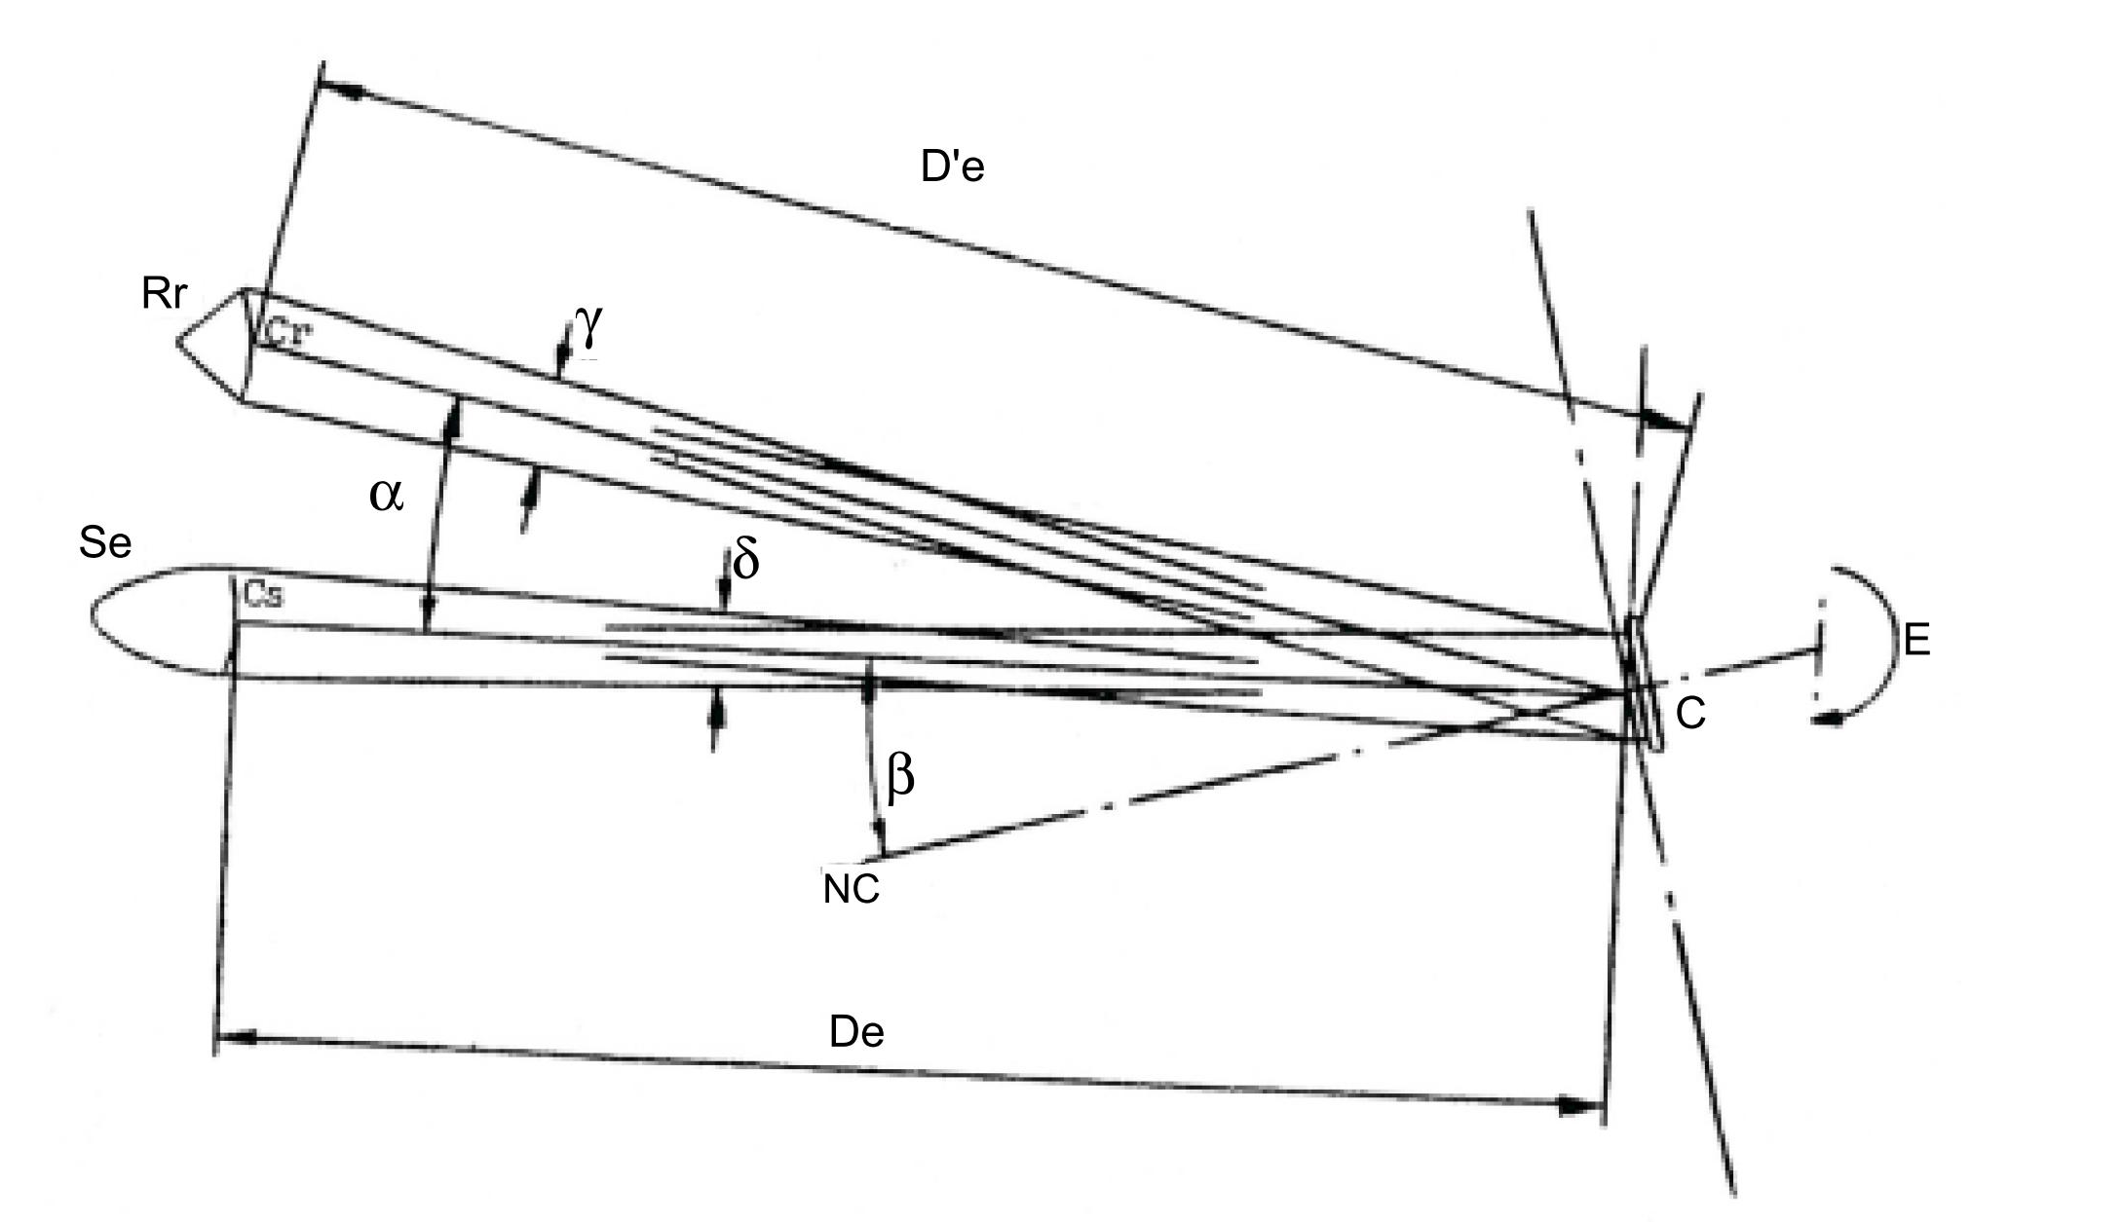
Hình A.1 - Ký hiệu
Phụ lục B
(tham khảo)
(Ví dụ tham khảo về thông báo phê duyệt kiểu của các nước tham gia Hiệp định 1958, ECE, Liên hiệp quốc. Chữ E trong vòng tròn tượng trưng cho việc phê duyệt kiểu của các nước này)
THÔNG BÁO
[Khổ lớn nhất : A4 (210 x 297)]
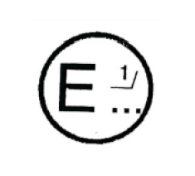 | Công bố bởi: Cơ quan có thẩm quyền  ...............................................  ....................................................  ....................................................

Về việc: ^{2/}
Cấp phê duyệt
Cấp phê duyệt mở rộng Không cấp phê duyệt Thu hồi phê duyệt
Chấm dứt sản xuất.
Của một kiểu tấm phản quang theo ECE 03.
Phê duyệt số: ......................................... Phê duyệt mở rộng số: ...........................
B.1 Tên thương mại hoặc nhãn hiệu của tấm phản quang: ..........................................................
B.2 Tên kiểu tấm phản quang do nhà sản xuất đặt: ....................................................................
B.3 Tên và địa chỉ nhà sản xuất: ..................................................................................................
B.4 Tên và địa chỉ của đại diện nhà sản xuất (nếu có): ................................................................
..............................................................................................................................................
B.5 Đệ trình để phê duyệt:............................................................................................................
B.6 Phòng thử nghiệm thực hiện để phê duyệt: ………………………………………………………..
..............................................................................................................................................
B.7 Ngày lập biên bản thử nghiệm:...............................................................................................
B.8 Biên bản thử nghiệm số:.........................................................................................................
B.9 Mô tả tóm tắt:
Riêng/một số bộ phận lắp ráp của các tấm phản quang 2/
Màu của ánh sáng phát ra: trắng/ đỏ/ hổ phách 2/
B.10 Vị trí của dấu phê duyệt:.........................................................................................................
B.11 Lý do mở rộng (nếu có): .........................................................................................................
B.12 Cấp/ mở rộng/ không cấp/ thu hồi phê duyệt: 2/
B.13 Nơi cấp: .................................................................................................................................
B.14 Ngày cấp:...............................................................................................................................
B.15 Ký tên:....................................................................................................................................
B.16 Những tài liệu sau có mang số phê duyệt ở trên luôn sẵn có theo yêu cầu:
................................................................................................................... ............
Chú thích –
1/ Số nhận biết quốc gia đã cấp/ mở rộng/ không cấp/ thu hồi phê duyệt.
2/ Gạch phần không áp dụng.
Phụ lục C
(tham khảo)
(Ví dụ tham khảo về bố trí các dấu phê duyệt kiểu của các nước tham gia Hiệp định 1958, ECE, Liên hiệp quốc)
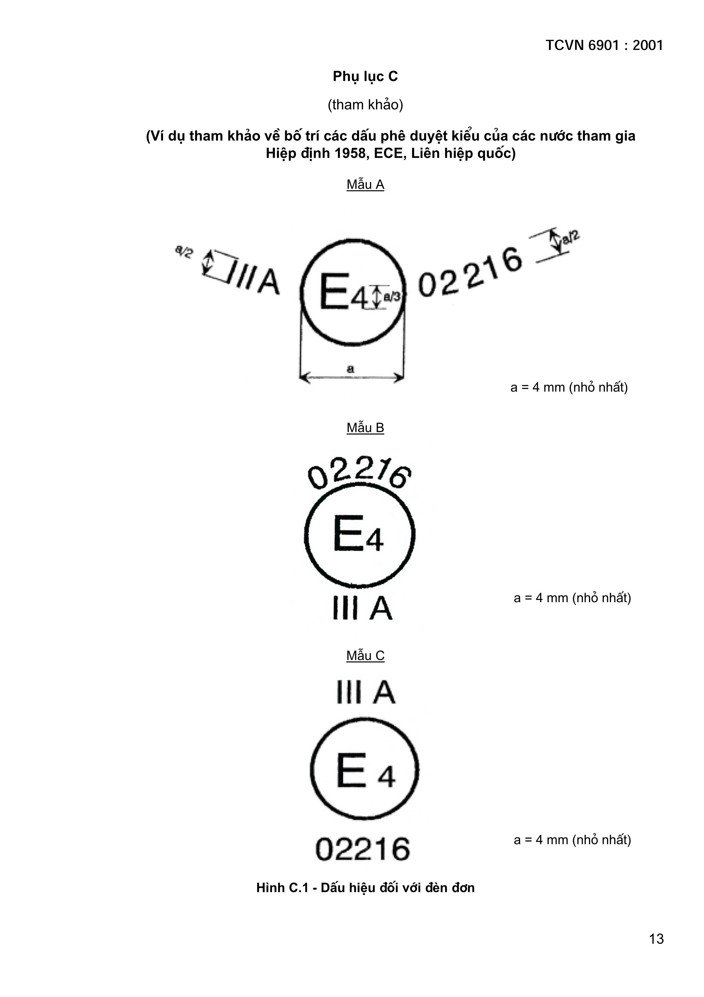
Hình C.1 - Dấu hiệu đối với đèn đơn
Chú thích –
Số phê duyệt phải được đặt tại bất kỳ vị trí nào gần với đường tròn bao quanh chữ E.
Các con số của số phê duyệt phải cùng chiều với chữ E. Nhóm các ký hiệu chỉ nhóm phải nằm đối diện qua tâm đường tròn với số phê duyệt. Các cơ quan có thẩm quyền phải tránh sử dụng số phê duyệt I A và III A vì có thể gây nhầm lẫn với ký hiệu nhóm I A và III A.
Những bản vẽ phác họa này chỉ ra các cách bố trí và chỉ là ví dụ.
Dấu phê duyệt trên được gắn vào tấm phản quang chỉ ra rằng kiểu tấm phản quang này đã được phê duyệt ở Hà Lan (E 4) có số phê duyệt là 02216. Số phê duyệt chỉ ra rằng phê duyệt được cấp theo ECE 03, bản sửa đổi lần 2.
Mẫu D
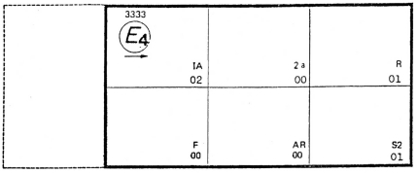
Mẫu E
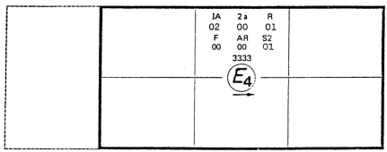
Mẫu F
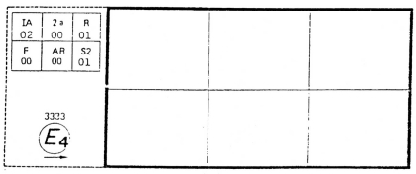
Hình C.2 - Dấu hiệu đơn giản của đèn nhóm, đèn kết hợp hoặc đèn tổ hợp
Chú thích - Ba ví dụ về dấu hiệu phê duyệt, mẫu D, E và F thể hiện ba cách bố trí dấu phê duyệt đèn chiếu sáng khi hai hoặc nhiều đèn là một phần của cùng đèn nhóm, đèn kết hợp hoặc đèn tổ hợp. Dấu hiệu phê duyệt này chỉ ra rằng thiết bị được phê duyệt ở Hà Lan (E 4) theo số phê duyệt 3333 và bao gồm:
- một tấm phản quang thuộc nhóm I A được phê duyệt theo bản sửa đổi lần 2 của ECE 03
- một đèn báo rẽ sau thuộc loại 2a được phê duyệt theo ECE 06.
- một đèn vị trí sau màu đỏ (R) được phê duyệt theo bản sửa đổi lần 1 của ECE 07.
- một đèn sương mù sau (F) được phê duyệt theo ECE 38.
- một đèn lùi (AR) được phê duyệt theo ECE 23.
- một đèn phanh có 2 mức chiếu sáng (S2) được phê duyệt theo bản sửa đổi lần 1 của ECE 07.
Phụ lục D
(qui định)
QUI TRÌNH THỬ - NHÓM I A VÀ NHÓM III A
D.1 Phải có mười mẫu để thử, chúng phải được thử theo trình tự về thời gian được quy định trong phụ lục N.
D.2 Sau khi kiểm tra xác nhận các yêu cầu kỹ thuật chung (trong điều 6 của tiêu chuẩn này) và các yêu cầu về hình dạng và kích thước (phụ lục E), mười mẫu sẽ phải qua thử khả năng chịu nhiệt, được quy định trong phụ lục L của tiêu chuẩn này và tối thiểu một giờ sau khi thực hiện bước thử này, kiểm tra các đặc tính màu sắc (phụ lục F) và CIL (phụ lục G) đối với góc phân kỳ là 20' và góc chiếu V = H = 00 hoặc nếu cần, tại vị trí được xác định trong G.4 và G.4.1, phụ lục G. Sau đó, hai tấm phản quang cho giá trị nhỏ nhất và lớn nhất phải qua thử đầy đủ như quy định trong phụ lục G. Hai mẫu này phải do phòng thử nghiệm lưu giữ để dùng cho bất kỳ bước kiểm tra nào sau này nếu cần. Tám mẫu còn lại được chia thành bốn nhóm, mỗi nhóm gồm hai mẫu.
Nhóm 1: Hai mẫu phải lần lượt qua thử thấm nước (H.1, phụ lục H) và sau đó, nếu thoả mãn bước thử này, qua thử chịu nhiên liệu và dầu bôi trơn (H.3 và H.4, phụ lục H).
Nhóm 2: Nếu cần thiết, hai mẫu phải qua thử ăn mòn (H.2, phụ lục H) và sau đó qua thử độ bền mài mòn mặt sau của tấm phản quang (H.5, phụ lục H).
Nhóm 3: Hai mẫu phải qua thử độ ổn định đặc tính quang học của tấm phản quang theo thời gian (phụ lục K).
Nhóm 4: Hai mẫu phải qua thử độ bền màu (phụ lục M).
D.3 Sau khi qua các bước thử trên, tấm phản quang trong từng nhóm phải có:
D.3.1 màu thoả mãn các điều kiện được quy định trong phụ lục F. Điều này phảI được kiểm tra bằng phương pháp định tính và trong trường hợp còn nghi ngờ, được xác nhận lại bằng phương pháp định lượng.
D.3.2 CIL thỏa mãn những điều kiện quy định trong phụ lục G. Việc kiểm tra xác nhận chỉ được thực hiện đối với một góc phân kỳ 20' và góc chiếu V = H = 0o, hoặc nếu cần thiết, tại vị trí được xác định trong phụ lục G.4 và G.4.1, phụ lục G.
Phụ lục E
(qui định)
YÊU CẦU KỸ THUẬT VỀ HÌNH DẠNG VÀ KÍCH THƯỚC
E.1 Hình dạng và kích thước của tấm phản quang nhóm IA
E.1.1 Hình dạng bề mặt chiếu sáng phải đơn giản và không dễ bị nhầm với một chữ cái, một số hoặc một hình tam giác ở khoảng cách quan sát bình thường.
E.1.2 Tuy nhiên, vẫn cho phép bề mặt chiếu sáng có hình dạng giống chữ cái hoặc số ở dạng đơn giản như O, I, U hoặc 8.
E.2 Hình dạng và kích thước của các tấm phản quang nhóm IIIA
(xem phụ lục E1).
E.2.1 Bề mặt chiếu sáng của tấm phản quang nhóm IIIA phải có hình dạng là một tam giác đều. Nếu chữ 'TOP' được ghi trên một góc thì đỉnh của góc đó phải được hướng lên trên.
E.2.2 Bề mặt chiếu sáng có thể có hoặc không có một vùng không phản quang hình tam giác ở tâm
có các cạnh song song với các cạnh của hình tam giác ngoài.
E.2.3 Bề mặt chiếu sáng có thể liên tục hoặc không liên tục. Trong bất kỳ trường hợp nào, khoảng cách ngắn nhất giữa hai phần tử phản quang liền kề không được quá 15 mm.
E.2.4 Bề mặt chiếu sáng của tấm phản quang được coi là liên tục nếu cạnh bề mặt chiếu sáng của các phần tử phản quang liền kề là song song và nếu những phần tử phản quang này được phân bố đều trên toàn bộ bề mặt rắn của hình tam giác.
E.2.5 Nếu bề mặt chiếu sáng không liên tục thì số lượng phần tử phản quang riêng biệt, gồm cả các phần tử ở góc, không được nhỏ hơn bốn trên mỗi cạnh của tam giác.
E.2.5.1 Phần tử phản quang riêng biệt là không thể thay thế trừ khi chúng bao gồm những tấm phản quang thuộc nhóm I A được phê duyệt.
E.2.6 Cạnh ngoài bề mặt chiếu sáng của tấm phản quang hình tam giác nhóm III A phải có độ dài từ
150 mm đến 200 mm. Đối với tấm phản quang kiểu hình tam giác rỗng, chiều rộng cạnh được đo vuông góc, phải ít nhất bằng 20% chiều dài hữu dụng giữa các điểm xa nhất của bề mặt chiếu sáng.
E.3 Hình dạng và kích thước của tấm phản quang nhóm IV A
E.3.1 Hình dạng bề mặt phát sáng phải đơn giản và không dễ bị nhầm với một chữ cái, số hoặc một tam giác ở khoảng cách quan sát bình thường. Tuy nhiên, cho phép bề mặt này có hình dạng gần giống với những chữ cái và số ở dạng đơn giản như O, I, U và 8.
E.3.2 Diện tích bề mặt phát sáng của tấm phản quang tối thiểu phải 25 cm2.
E.4 Sự phù hợp với các yêu cầu kỹ thuật trên phải được kiểm tra xác nhận bằng mắt.
Phụ lục E1
(qui định)
TẤM PHẢN QUANG CHO MOÓC - NHÓM III A
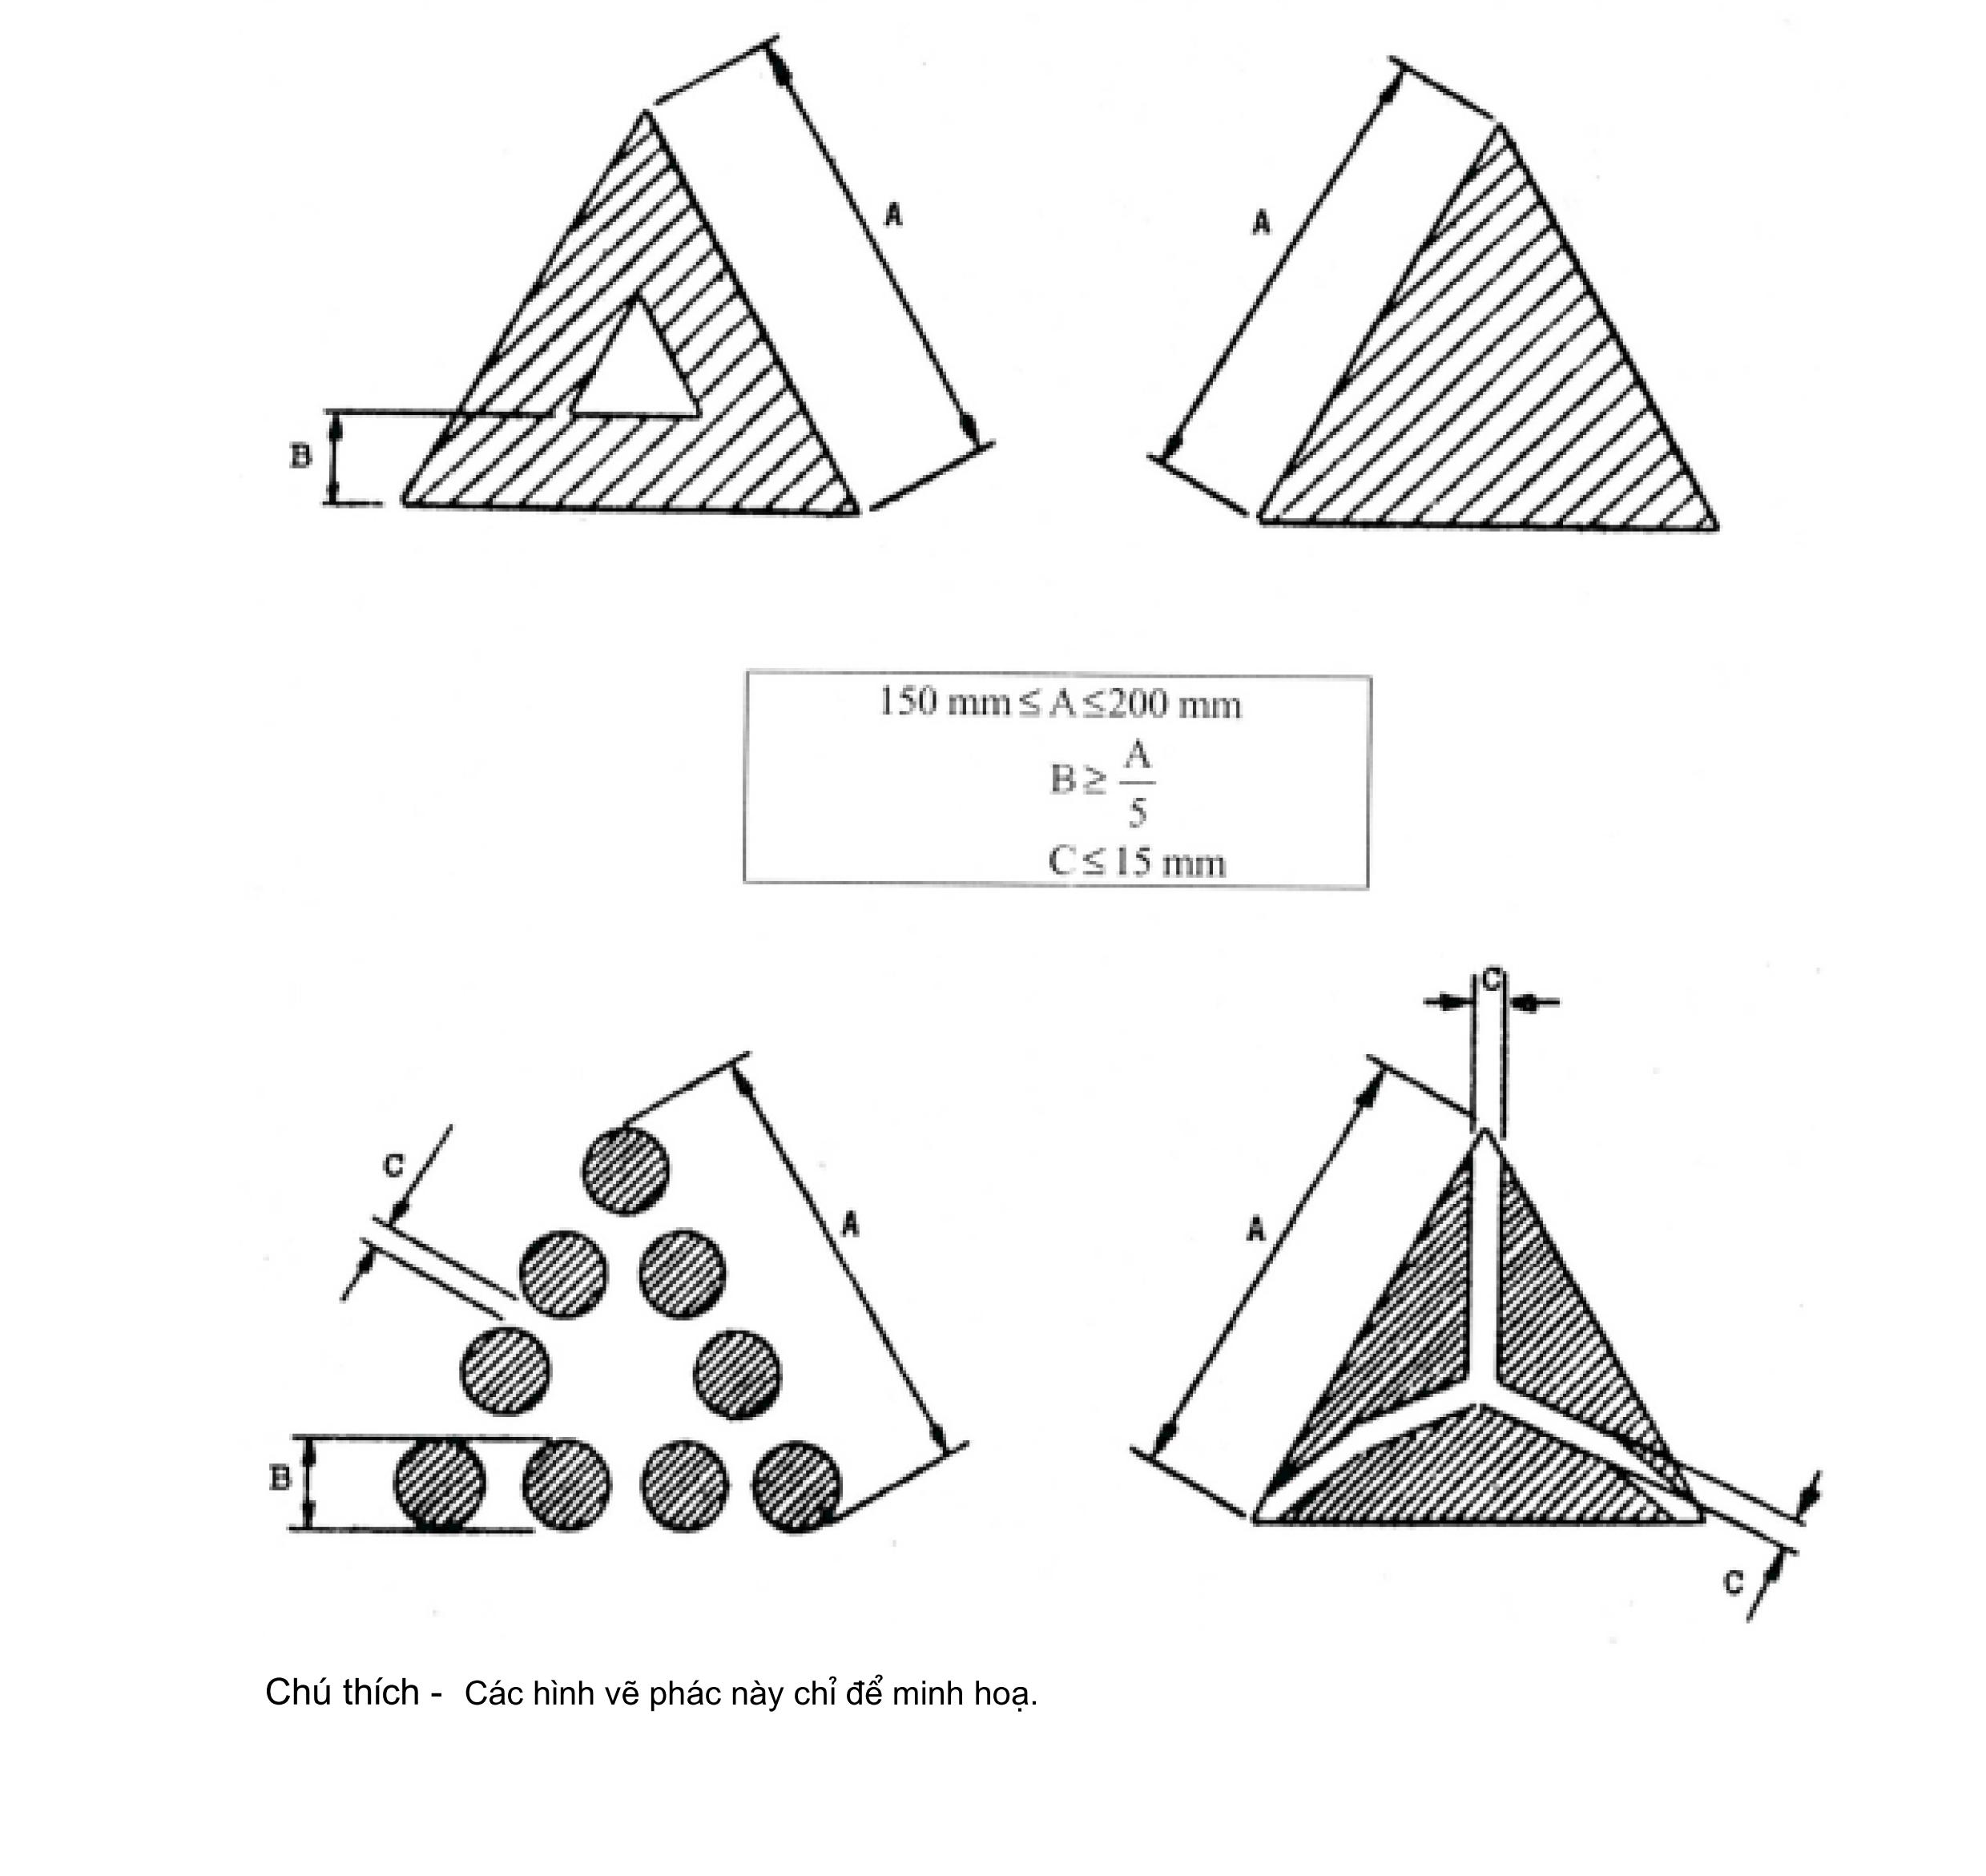
Hình E1.1
Chú thích - Các hình vẽ phác này chỉ để minh hoạ.
Phụ lục F
(qui định)
YÊU CẦU KỸ THUẬT VỀ ĐO MÀU
F.1 Các yêu cầu kỹ thuật này chỉ áp dung cho những tấm phản quang trong suốt, có màu đỏ hoặc màu hổ phách.
F.1.1 Tấm phản quang có thể gồm một phần tử phản quang kết hợp và bộ lọc, chúng phải được thiết
kế để không thể tách rời được trong điều kiện sử dụng bình thường.
F.1.2 Không được tô màu các phần tử phản quang và bộ lọc bằng sơn màu hoặc sơn dầu.
F.2 Khi tấm phản quang được chiếu sáng bằng nguồn chiếu sáng ICI tiêu chuẩn A với góc phân kỳ 1/30 và góc chiếu V = H = 00 hoặc nếu tấm phản quang này tạo ra sự phản quang của bề mặt không màu, góc V = ± 50, H = 00, các tọa độ của hệ toạ độ ba màu của chùm sáng phản chiếu phải nằm trong các giới hạn sau:
Đỏ: | Giới hạn đối với màu vàng | y ≤ 0,335
 | Giới hạn đối với màu tím | z ≤ 0,008
hổ phách: | Giới hạn đối với màu vàng | y ≤ 0,429
 | Giới hạn đối với màu đỏ | y ≥ 0,398
 | Giới hạn đối với màu trắng | z ≤ 0,007
F.2.1 Đối với màu đỏ và màu hổ phách, phảI kiểm tra sự phù hợp với các yêu cầu kỹ thuật bằng
phương pháp dùng mắt để so sánh.
F.2.2 Nếu còn bất kỳ nghi ngờ nào sau bước kiểm tra này, phải kiểm tra xác nhận sự phù hợp với các yêu cầu kỹ thuật về đo màu bằng cách xác định tọa độ ba màu của mẫu nghi ngờ nhất.
F.3 Tấm phản quang trong suốt không được tạo ra phản quang chọn lọc, điều này có nghĩa là các tọa độ ba màu "x" và "y" của nguồn sáng tiêu chuẩn A dùng để chiếu sáng tấm phản quang không được thay đổi quá 0,01 sau khi phản quang.
F.3.1 Điều này phải được kiểm tra bằng thử so sánh bằng mắt trình bày ở trên, vùng kiểm soát được chiếu sáng bằng một nguồn sáng có tọa độ ba màu sai khác khoảng 0,01 so với toạ độ ba màu nguồn sáng tiêu chuẩn A.
F.3.2 Nếu còn nghi ngờ, phải xác định các tọa độ ba màu đối với mẫu chọn lọc nhất.
Phụ lục G
(qui định)
YÊU CẦU KỸ THUẬT VỀ ĐẶC TÍNH QUANG HỌC
G.1 Khi xin cấp phê duyệt, nhà sản xuất phải xác định trục chuẩn. Nó tương ứng với góc chiếu
V = H = 00 trong bảng hệ số cường độ sáng (CIL).
G.2 Đối với phép đo đặc tính quang học, chỉ phải xem xét vùng bề mặt chiếu sáng nằm trong phạm vi vòng tròn đường kính 200 mm đối với nhóm IA và bề mặt chiếu sáng có diện tích trong phạm vi 100 cm²dù cho bề mặt của phần tử quang học không nhất thiết đạt đến diện tích này. Nhà sản xuất phải xác định chu vi vùng được sử dụng. Đối với nhóm IIIA và IVA, toàn bộ bề mặt chiếu sáng phải được xét đến mà không có hạn chế về kích thước.
G.3 Các giá trị CIL. G.3.1 Nhóm I A và III A
G.3.1.1 Các giá trị CIL của tấm phản quang màu đỏ ít nhất phải bằng các giá trị trong bảng G.1 dưới đây(millicandelas/lux) theo các góc phân kỳ và góc chiếu được cho.
Bảng G.1 - Các giá trị CIL của tấm phản quang nhóm I A và III A
Nhóm | Góc phân kỳ  α | Góc chiếu ( ⁰ )
Nhóm | Góc phân kỳ  α | Thẳng đứng V Nằm ngang H | 0⁰  0⁰ | ± 10⁰  0⁰ | ± 5⁰  ± 20⁰
I A | 20'  1⁰30' |  | 300  5 | 200  2,8 | 100  2,5
III A | 20'  1⁰30' |  | 450  12 | 200  8 | 150  8
Không cho phép giá trị CIL nhỏ hơn giá trị ở hai cột cuối cùng trong bảng trên trong phạm vi góc khối có đỉnh là tâm chuẩn được giới hạn bởi các mặt phẳng giao nhau theo các đường thẳng sau:
(V = ± 10⁰, H = 0⁰) (V = ± 5⁰, H = ± 20⁰).
G.3.1.2 Giá trị CIL của tấm phản quang màu hổ phách nhóm IA ít nhất phải bằng các giá trị trong bảng G.1 nhân với hệ số 2,5.
G.3.1.3 Giá trị CIL của tấm phản quang không màu nhóm I A ít nhất phải bằng các giá trị trong bảng G.1 nhân với hệ số 4.
G.3.2 Đối với tấm phản quang nhóm IV A, giá trị CIL ít nhất phải bằng các giá trị trong bảng G.2 sau đây (millicandelas/lux) theo góc phân kỳ và góc chiếu được cho.
Bảng G.2 - Giá trị CIL của tấm phản quang nhóm IV A
Màu sắc | Góc phân kỳ α | Góc chiếu ( ⁰ )
Màu sắc | Góc phân kỳ α | Thẳng đứng V Nằm ngang H | 0  0 | ± 10  0 | 0  ± 20 | 0  ± 30 | 0  ± 40 | 0  ± 50
Trắng | 20'  1⁰30' |  | 1800  34 | 1200  24 | 610  15 | 540  15 | 470  15 | 400  15
Hổ phách | 20'  1⁰30' |  | 1125  21 | 750  15 | 380  10 | 335  10 | 290  10 | 250  10
Đỏ | 20'  1⁰30' |  | 450  9 | 300  6 | 150  4 | 135  4 | 115  4 | 100  4
G.4 Khi CIL của tấm phản quang được đo ứng với góc b có V = H = 0º, nó phải được xác định chắc chắn rằng liệu có bất kỳ hiệu ứng gương nào được tạo ra do quay nhẹ tấm phản quang. Nếu có hiệu ứng nào như vậy, phải lấy số ghi ứng với góc b có V = ± 5º, H = 0º. Vị trí được lấy phải là vị trí tương ứng với giá trị CIL nhỏ nhất trong các vị trí này.
G.4.1 Với góc chiếu b có V = H = 0⁰, hoặc góc được xác định trong G.4 ở trên và góc phân kỳ 20', tấm phản quang không có dấu "TOP" phải được xoay quanh trục chuẩn của nó đến vị trí ứng với CIL nhỏ nhất, giá trị này phải phù hợp với giá trị được xác định trong G.3. Khi CIL được đo ứng với những góc chiếu và phân kỳ khác, tấm phản quang phải được đặt ở vị trí tương ứng với giá trị e này. Nếu không đạt được những giá trị quy định, có thể quay tấm phản quang xung quanh trục chuẩn của nó một góc ± 5⁰ từ vị trí đó.
G.4.2 Với góc chiếu b có V=H=0⁰, hoặc góc được xác định theo G.4 và góc phân kỳ 20', phải quay tấm phản quang có dấu 'TOP' xung quanh trục của nó một góc ± 5⁰. CIL không được nhỏ hơn giá trị qui định
ở bất kỳ vị trí nào của tấm phản quang trong khi quay.
G.4.3 Nếu đối với hướng V = H = 0⁰ và e = 0⁰, CIL vượt quá giá trị qui định 50 % hoặc hơn nữa, phải thực hiện tất cả các phép đo đối với góc chiếu và góc phân kỳ ứng với = 0⁰.
Phụ lục H
(qui định)
KHẢ NĂNG CHỊU ẢNH HƯỞNG CỦA TÁC NHÂN BÊN NGOÀI
H.1 Chống thấm nước
H.1.1 Tấm phản quang, dù là một bộ phận hay không phải là một bộ phận của đèn, phải được tháo tất cả các bộ phận tháo rời được và ngâm trong nước 10 phút ở nhiệt độ 500C ± 50C, điểm cao nhất của phần trên bề mặt chiếu sáng nằm dưới bề mặt nước 20 mm. Phải lặp lại bước thử này sau khi quay tấm phản quang 1800, để cho bề mặt chiếu sáng ở dưới đáy và mặt sau nằm dưới bề mặt nước 20 mm. Sau đó, phải nhúng ngay lập tức các phần tử quang học này ở cùng các điều kiện vào nước có nhiệt độ 25⁰C ± 5⁰C.
H.1.2 Nước không được thấm vào bề mặt chiếu sáng của phần tử phản quang. Nếu quan sát thấy có nước rõ ràng, tấm phản quang được coi là không đạt.
H.1.3 Nếu quan sát không thấy có nước hoặc khi còn nghi ngờ, CIL phảI được đo bằng phương pháp được quy định trong D.3.2, phụ lục D hoặc hoặc Q.4.2, phụ lục Q, trước hết phải lắc nhẹ tấm phản quang để loại bỏ nước ở bên ngoài.
H.2 Chống ăn mòn
H.2.1 Các tấm phản quang phải được thiết kế sao cho chúng giữ được các đặc tính về màu và đặc tính quang học theo qui định dù cho chúng thường phải chịu ảnh hưởng của độ ẩm và sự ăn mòn. Phải kiểm tra khả năng chống bị mờ, xỉn của bề mặt trước và bảo vệ mặt sau không bị hỏng, đặc biệt đối với bộ phận kim loại quan trọng có nhiều khả năng bị ăn mòn.
H.2.2 Tấm phản quang hoặc đèn nếu tấm phản quang được kết hợp với đèn, phải được tháo tất cả các bộ phận tháo rời được và phải chịu tác dụng của sương muối trong thời gian 50 giờ, bao gồm hai giai đoạn tiếp xúc, mỗi giai đoạn 24 giờ, được cách quãng 2 giờ, trong thời gian này cho phép phơi khô mẫu.
H.2.3 Sương muối phải được tạo ra bằng cách phun dung dịch nước muối ở nhiệt độ 35⁰C ± 2⁰C, có được bằng cách hòa tan 20 phần ± 2 phần clorua natri (NaCl) trong 80 phần (tính theo khối lượng) nước nguyên chất chứa không nhiều hơn 0,02% tạp chất.
H.2.4 Ngay sau khi thử xong, mẫu phải không có dấu hiệu bị ăn mòn quá mức mà có thể làm giảm hiệu quả sử dụng của tấm phản quang.
H.3 Chịu nhiên liệu
Bề mặt ngoài của tấm phản quang và đặc biệt là của bề mặt chiếu sáng phải được lau nhẹ bằng vải sợi bông ngâm trong hỗn hợp của 70% thể tích n-heptane và 30% thể tích toluol. Sau khoảng 5 phút, phải kiểm tra bề mặt bằng mắt. Không được có bất kỳ thay đổi bề mặt rõ rệt nào, ngoại trừ những vết rạn nứt nhẹ.
H.4 Chịu dầu bôi trơn
Bề mặt bên ngoài của tấm phản quang và đặc biệt là bề mặt chiếu sáng phải được lau nhẹ bằng vải bông ngâm trong dầu bôi trơn làm sạch. Sau khoảng 5 phút, lau sạch bề mặt. Tiếp đó, đo CIL theo D.3.2, phụ lục D, hoặc Q.4.2, phụ lục Q.
H.5 Chống hư hỏng mặt sau của tấm phản quang có lắp gương
H.5.1 Sau khi cọ bề mặt sau của tấm phản quang bằng bàn chải ni-lông cứng, phủ một mảnh vải sợi bông đã được ngâm trong hỗn hợp có thành phần được xác định theo H.3 lên bề mặt sau như đã nói trong vòng một phút. Sau đó, bỏ mảnh vải sợi bông ra và tấm phản quang được để khô.
H.5.2 Ngay sau khi bay hơi hết, phải tiến hành thử mài mòn bằng cách dùng bàn chải ni-lông giống như trên cọ xát bề mặt sau.
H.5.3 Tiếp theo, đo CIL (D.3.2, phụ lục D hoặc Q.4.2, phụ lục Q) sau khi toàn bộ bề mặt của mặt sau có gắn gương được phủ bằng mực không phai (Indian ink).
Phụ lục K
(qui định)
ĐỘ ỔN ĐỊNH CỦA CÁC ĐẶC TÍNH QUANG HỌC⁽¹⁾ CỦA TẤM PHẢN QUANG THEO THỜI GIAN
K.1 Sự ổn định của các đặc tính quang học của một kiểu tấm phản quang theo thời gian trong quá
trình sử dụng phải được kiểm tra khi thấy cần thiết.
K.2 Nếu không có tiêu chuẩn chọn khác, khái niệm "khuyết tật có hệ thống" của một kiểu tấm phản quang trong quá trình sử dụng phải được diễn giải phù hợp với mục đích trong 6.1 của tiêu chuẩn này.
Chú thích - (1) Dù cho sự quan trọng của các bước thử kiểm tra độ ổn định của các đặc tính quang học của tấm phản quang theo thời gian, trong điều kiện khả năng hiện nay, không thể lấy được thông tin về độ ổn định này từ phòng thử nghiệm trong một khoảng thời gian hạn chế.
Phụ lục L
(qui định)
CHỊU NHIỆT
L.1 Tấm phản quang phải được giữ trong không khí khô ở nhiệt độ 650C ± 20C liên tục trong 48 giờ.
L.2 Sau bước thử này, phải không nhìn thấy được vết nứt hoặc biến dạng của tấm phản quang, đặc biệt là của thành phần quang học của nó.
Phụ lục M
(qui định)
ĐỘ BỀN MÀU ⁽¹⁾
M.1 Độ bền màu của một kiểu tấm phản quang theo thời gian trong quá trình sử dụng phải được kiểm tra khi thấy cần thiết.
M.2 Nếu không có tiêu chuẩn chọn khác, khái niệm "khuyết tật có hệ thống" của một kiểu tấm phản quang trong quá trình sử dụng phải được diễn giải phù hợp với mục đích trong 6.1 của tiêu chuẩn này.
Chú thích - (1) Dù cho sự quan trọng của các bước thử kiểm tra độ bền màu của tấm phản quang, trong điều kiện khả năng hiện nay, không thể lấy được thông tin về độ bền màu từ phòng thử nghiệm trong một khoảng thời gian hạn chế.
Phụ lục N
(qui định)
QUY TRÌNH THỬ THEO THỜI GIAN
Phụ lục | Số điều, mục | Thử | Mẫu
Phụ lục | Số điều, mục | Thử | a | b | c | d | e | f | g | h | i | j
- | 6⁽¹⁾ | Yêu cầu kỹ thuật chung: kiểm tra bằng mắt | X | X | X | X | X | X | X | X | X | X
E |  | Hình dạng và kích thước: kiểm tra bằng mắt | X | X | X | X | X | X | X | X | X | X
L |  | Sấy nóng: 48 giờ ở nhiệt độ 65⁰C ± 2⁰ C | X | X | X | X | X | X | X | X | X | X
 |  | Kiểm tra biến dạng bằng mắt | X | X | X | X | X | X | X | X | X | X
F |  | So sánh màu: kiểm tra bằng mắt | X | X | X | X | X | X | X | X | X | X
 |  | Toạ độ ba màu trong trường hợp không chấp nhận |  | X
G |  | Đo đặc tính quang học: giới hạn đến 20' và V = H = 0⁰ | X | X | X | X | X | X | X | X | X | X
G | G.3 | Kết thúc đo đặc tính quang học |  | X | X
H | H.1 | Nước: 10 phút ở vị trí bình thường |  |  |  |  |  | X | X
 |  | 10 phút ở vị trí ngược lại |  |  |  |  |  | X | X
 |  | kiểm tra bằng mắt |  |  |  |  |  | X | X
D | D.3.1 | So sánh màu: kiểm tra bằng mắt |  |  |  |  |  | X | X
 |  | Toạ độ ba màu trong trường hợp không chấp nhận |  |  |  |  |  | X | X
D | D.3.2 | Đo đặc tính quang học: giới hạn đến 20' và V = H = 0⁰ |  |  |  |  |  | X | X
H | H/3 | Nhiên liệu động cơ: 5 phút |  |  |  |  |  | X | X
 |  | kiểm tra bằng mắt |  |  |  |  |  | X | X
H | H.4 | Dầu: 5 phút |  |  |  |  |  | X | X
 |  | kiểm tra bằng mắt |  |  |  |  |  | X | X
D | D.3.1 | So sánh màu: kiểm tra bằng mắt |  |  |  |  |  | X | X
 |  | Toạ độ ba màu trong trường hợp không chấp nhận |  |  |  |  |  | X | X
D | D.3.2 | Đo đặc tính quang học: giới hạn đến 20' và V = H = 0⁰ |  |  |  |  |  | X | X
H | H.2 | ăn mòn: 24 giờ |  |  |  |  |  | X | X
 |  | 2 giờ cách quãng |  |  |  |  |  | X | X
 |  | 24 giờ |  |  |  |  |  | X | X
 |  | kiểm tra bằng mắt |  |  |  |  |  | X | X
H | H.5 | Mặt sau: 1 phút |  |  |  |  |  | X | X
 |  | Kiểm tra bằng mắt |  |  |  |  |  | X | X
D | D.3.1 | So sánh màu: kiểm tra bằng mắt |  |  |  |  |  | X | X
 |  | Toạ độ ba màu trong trường hợp nghi ngờ |  |  |  |  |  | X | X
D | D.3.2 | Đo đặc tính quang học: giới hạn đến 20' và V = H = 0⁰ |  |  |  |  |  | X | X
K |  | Độ ổn định theo thời gian
D | D.3.1 | So sánh màu: kiểm tra bằng mắt hoặc tọa độ ba màu
D | D.3.2 | Đo đặc tính quang học: giới hạn đến 20' và V = H = 0⁰
M |  | Độ bền màu
D | D.3.1 | So sánh màu: kiểm tra bằng mắt hoặc tọa độ ba màu
D | D.3.2 | Đo đặc tính quang học: giới hạn đến 20' và V = H = 0⁰
D | D.2 | Lưu và quản lý mẫu |  |  | X | X
Chú thích - (1) Của tiêu chuẩn này.
Phụ lục P
(qui định)
CHỊU VA ĐẬP - NHÓM IV A
P.1 Tấm phản quang phải được lắp đặt giống như được lắp trên xe, nhưng với mặt kính nằm ngang và hướng lên trên.
P.2 Thả thẳng đứng một lần, một viên bi thép đặc được đánh bóng đường kính 13 mm vào phần giữa của mặt kính từ độ cao 0,76 m. Viên bi có thể được dẫn hướng nhưng không bị cản trở sự rơi tự do.
P.3 Khi tấm phản quang được thử theo phương pháp này ở nhiệt độ phòng, mặt kính phải không bị nứt.
Phụ lục Q
(qui định)
QUI TRÌNH THỬ - NHÓM IV A
Q.1 Phải thử mười mẫu theo trình tự thời gian được trình bày trong phụ lục R.
Q.2 Sau khi kiểm tra xác nhận các yêu cầu kỹ thuật trong 6.1 đến 6.5 và những yêu cầu kỹ thuật về hình dạng và kích thước (phụ lục E), 10 mẫu phải qua thử chịu nhiệt (phụ lục L) và tối thiểu một giờ sau bước thử này, phải được kiểm tra các đặc tính về màu của chúng (phụ lục F) và CIL (phụ lục G) đối với góc phân kỳ 20' và góc chiếu V = H = 00 hoặc nếu cần thiết, theo các vị trí được xác định trong phụ lục
G. Sau đó, hai tấm phản quang cho giá trị nhỏ nhất và lớn nhất phải qua thử đầy đủ như trình bày trong phụ lục G. Hai mẫu này được giữ lại trong phòng thử nghiệm để kiểm tra thêm nếu cần thiết.
Q.3 Bốn mẫu được chọn ngẫu nhiên trong số tám mẫu còn lại và được chia thành hai nhóm mỗi nhóm gồm hai mẫu.
Nhóm 1: Hai mẫu phải đạt khi qua thử chống thấm nước (H.1, phụ lục H) và sau đó, nếu thỏa mãn bước thử này, tiếp tục qua thử chịu nhiên liệu và dầu bôi trơn (H.3 và H.4).
Nhóm 2: Hai mẫu phải đạt khi qua thử ăn mòn (H.2, phụ lục H) và sau đó nếu thỏa mãn bước thử này, tiếp tục qua thử độ bền mài mòn bề mặt sau của tấm phản quang (H.5, phụ lục H). Hai mẫu này phải qua thử va đập (phụ lục P).
Q.4 Sau khi qua các bước thử theo các mục ở trên, tấm phản quang trong mỗi nhóm phải có:
Q.4.1 Màu sắc thỏa mãn các điều kiện đưa ra trong phụ lục F. Điều này được thẩm tra bằng phương pháp định tính và nếu còn nghi ngờ, được khẳng định bằng phương pháp định lượng.
Q.4.2 CIL thỏa mãn các điều kiện đưa ra trong phụ lục G. Việc kiểm tra xác nhận được thực hiện chỉ đối với góc phân kỳ 20' và góc chiếu V = H = 00 hoặc nếu cần thiết, ở các vị trí được xác định trong phụ lục G.
Q.5 Nếu cần thiết, có thể sử dụng bốn mẫu còn lại cho các mục đích khác.
Phụ lục R
(qui định)
QUY TRÌNH THỬ THEO THỜI GIAN ĐỐI VỚI NHÓM IV A
Phụ lục | Số điều, mục | Thí nghiệm | Mẫu
Phụ lục | Số điều, mục | Thí nghiệm | a | b | c | d | e | f | g | h | i | J
- | 6 ⁽¹⁾ | Yêu cầu kỹ thuật chung: kiểm tra bằng mắt | X | X | X | X | X | X | X | X | X | X
E |  | Hình dạng và kích thước: kiểm tra bằng quan sát | X | X | X | X | X | X | X | X | X | X
L | - | Làm nóng: 48 giờ ở nhiệt độ 65⁰C ± 2⁰C | X | X | X | X | X | X | X | X | X | X
 |  | Kiểm tra biến dạng bằng mắt | X | X | X | X | X | X | X | X | X | X
F | - | So sánh màu:Kiểm tra bằng mắt | X | X | X | X | X | X | X | X | X | X
 |  | Toạ độ ba màu trong trường hợp nghi ngờ |  | X
G | - | Đo đặc tính quang học: giới hạn tới 20' và V = H = 0⁰ | X | X | X | X | X | X | X | X | X | X
G | - | Kết thúc đo đặc tính quang học |  |  | X | X
H | H.1 | Nước:10 phút ở vị trí bình thường |  |  |  |  |  |  | X | X
 |  | 10 phút ở vị trí ngược lại |  |  |  |  |  |  | X | X
 |  | Kiểm tra bằng mắt |  |  |  |  |  |  | X | X
H | H.3 | Nhiên liệu động cơ: 5 phút |  |  |  |  |  |  | X | X
 |  | Kiểm tra bằng mắt |  |  |  |  |  |  | X | X
H | H.4 | Dầu: 5 phút |  |  |  |  |  |  | X | X
 |  | Kiểm tra bằng mắt |  |  |  |  |  |  | X | X
F | - | So sánh màu: kiểm tra bằng mắt
 |  | Toạ độ ba màu trong trường hợp nghi ngờ |  |  |  |  |  |  | X | X
G | - | Đo đặc tính quang học: giới hạn tới 20' và V = H = 0⁰ ăn mòn 24 giờ |  |  |  |  |  |  | X | X
H | H.2 | 2 giờ cách quãng |  |  |  |  | X | X
 |  | 24 giờ |  |  |  |  | X | X
 |  | Kiểm tra bằng mắt |  |  |  |  | X | X
 |  | Mặt sau: 1 phút |  |  |  |  | X | X
H | H.5 | Kiểm tra bằng mắt |  |  |  |  | X | X
 |  | Va đập: Kiểm tra bằng mắt |  |  |  |  | X | X
P |  | So sánh màu: kiểm tra bằng mắt |  |  |  |  | X | X
F |  | Toạ độ ba màu trong trường hợp nghi ngờ |  |  |  |  | X | X
G | - | Đo đặc tính quang học: giới hạn tới 20' và V = H = 0⁰ |  |  |  |  | X | X
Q | Q.2 | Lưu và quản lý mẫu |  |  | X | X
Chú thích - (1) Của tiêu chuẩn này.

